**Профилактика клещевого энцефалита!**

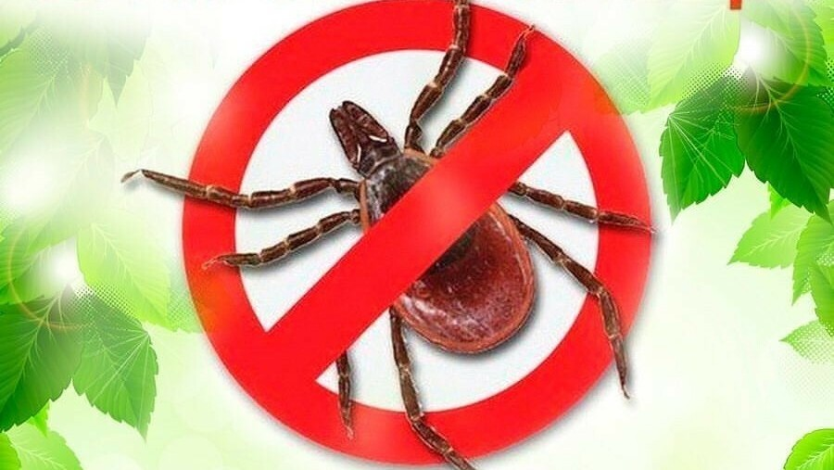 **Клещевой энцефалит - острое инфекционное вирусное заболевание, с преимущественным поражением центральной нервной системы. Последствия заболевания: от полного выздоровления до нарушений здоровья, приводящих к инвалидности и смерти. Возбудитель болезни (арбовирус) передается человеку в первые минуты присасывания зараженного вирусом клеща вместе с обезболивающей слюной.**

**Как можно заразиться?**

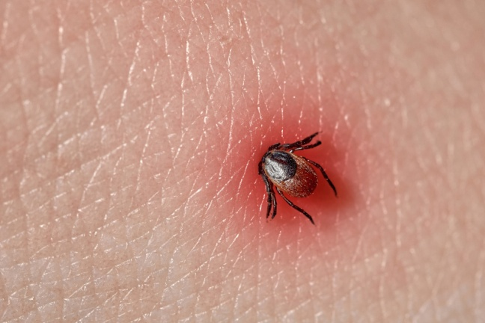**- при посещении  эндемичных по клещевому энцефалиту территорий в лесах, лесопарках,  на индивидуальных садово-огородных участках,**

**-  при заносе клещей животными (собаками, кошками) или  людьми - на одежде, с цветами, ветками и т. д. (заражение людей,  не посещающих  лес),**

**-  при раздавливании клеща или расчесывании места укуса.**

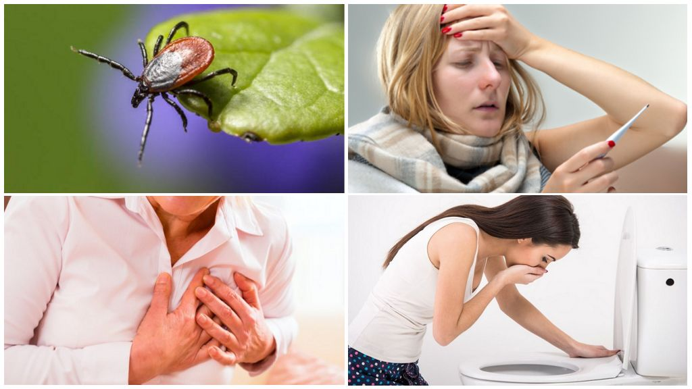**Какие  основные признаки болезни?**

**Для заболевания характерна весенне-осенняя сезонность, связанная с периодом наибольшей активности клещей. Инкубационный (скрытый) период длится чаще  10-14 дней, с колебаниями от 1 до 60 дней.**

**Болезнь начинается остро, сопровождается ознобом, сильной головной болью, резким подъемом температуры до 38-39 градусов, тошнотой, рвотой, беспокоят мышечные боли. Внешний вид больного характерен – покраснение лица распространяющееся на туловище.**

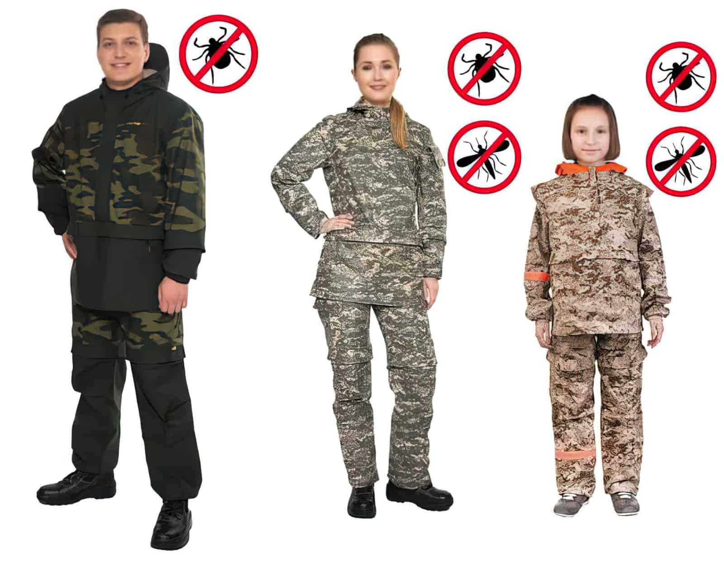**Как можно защититься от клещевого  энцефалита?**

**Неспецифическая профилактика:**

**- Применение специальных защитных костюмов или приспособленной одежды, которая не должна допускать заползания в неё клещей. Рубашка должна иметь длинные рукава с плотным прилеганием у запястья. Заправляют рубашку в брюки, концы брюк - в носки и сапоги. Голову и шею закрывают косынкой.**

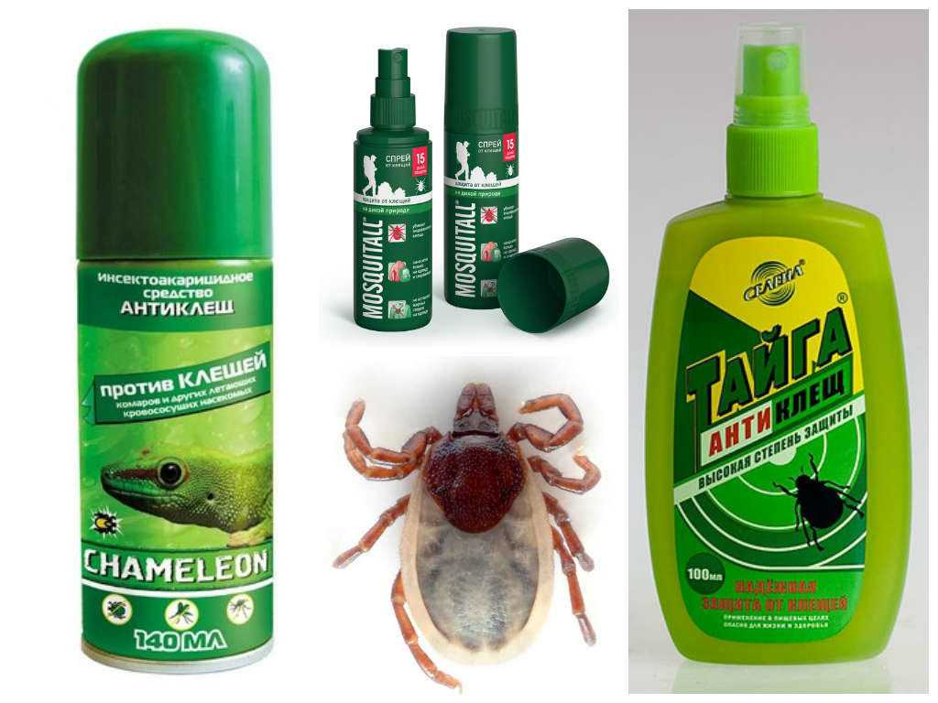**- Регулярный самоосмотр и взаимный осмотр через каждые 2 часа на предмет обнаружения клещей на теле и одежде, особое внимание на область паха, подмышечных впадин, волосистой части головы.**

**- Применение противоклещевых репеллентов, которыми обрабатывают открытые участки тела и одежду. Перед использованием препаратов следует ознакомиться с инструкцией.**

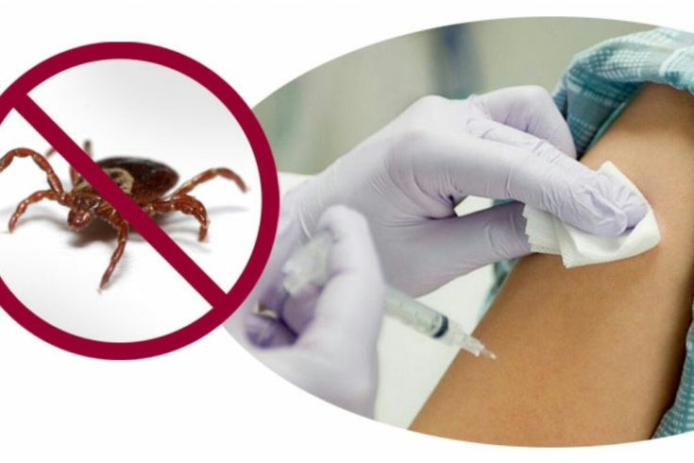**Специфическая профилактика:**

**- Вакцинация (прививочный курс против клещевого энцефалита необходимо завершить за 2 недели до выезда в неблагополучную территорию).**

**- Иммунопрофилактика (обнаружив впившегося клеща, срочно обратитесь в любую поликлинику или травмпункт для введения противоклещевого иммуноглобулина, который наиболее эффективен в первый день после присасывания клеща).**